Zadaci za pripremu:
- Za mjerenje nam je potrebna sonda čiji otpor je veći nego otpor uzemljivača. Potrebna nam je pomoćna sonda S2, naponsko sanoda S1, izvor napona, ampermetar i voltmetar.
Slika:
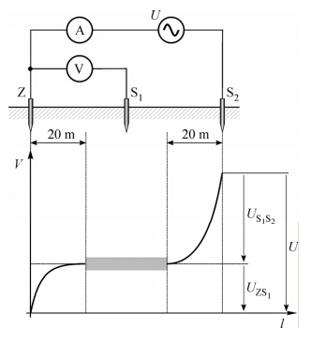
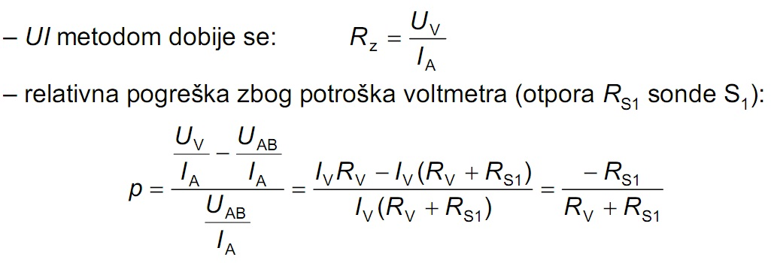
- (uradio Ban ZG)
U = 200V
U1 = 150V
Ru = 200kOhm
U2 = 38V
Ri = 2kOhm
Rx = ?
I1 = U1 / Ru = 0,75*10^-3A
E = u1 + I1*Ri = 151,5V
I2 = U2 / Ru = 0,19*10^-3A
Uri = 0,38V
Ux = E – U2 – Uri = 113.12V
Rx = Ux / I2 = 595.36kOhm

Vježba:
Očitani podaci nakon odrađene vježbe:
Hladno stanje:
Temperatura: 27,24°C
Otpornost: 17,852 mOhm mm^2/m
Toplo stanje:
Temperatura: 36,08°C
Otpornost: 18,63 mOhm mm^2/m
Temperaturni koeficijent otpornosti: 0,492 %/K

6.
Postupak mjerenja malih otpora UI-metodom redovito se obavlja u dva koraka s različitim smjerovima struje zbog utjecaja termonapona koji smanjuje točnost mjerenja.
7.
P = 95% - klasa točnosti 2
Granice pogreške = 5747.3*10^-6mV – kad se uvrste izmjereni podaci. Mjerena vrijednost napona je srednja vrijednost kod hladnog i toplog stanja.
U = 898,92uV
Uu = 5,7uV / sqrt(3) = 3,29uV
Uu (za k=2) = 2*(5,7uV / sqrt(3)) = 6,58uV

